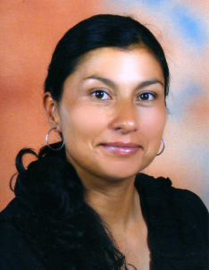
Nombre del profesor | Maribel Guerrero Cervantes
Licenciatura | Médico Veterinario Zootecnista. Universidad Juárez del Estado de Durango. 2001.
Maestría | Maestro en Biotecnología de la Nutrición de los Rumiantes. Universidad Juárez del Estado de Durango. 2003.
Doctorado | Doctor en Ciencias. Universidad Autónoma de Nuevo León. 2008.
Unidad Académica de Adscripción | Facultad de Medicina Veterinaria y Zootecnia.
Dirección de contacto | Carretera Durango-Mezquital Km. 11.5, Durango, Dgo. México.  Tel: 618-827-12-35.  Correo electrónico: mgc1177@yahoo.com.mx  maribel.guerrero@ujed.mx
Miembro del Cuerpo Académico Consolidado  Miembro del Cuerpo Académico  En Consolidación | Producción de rumiantes del 2010-2020  Producción de rumiantes en zonas áridas actualmente
Líneas de investigación | Nutrición de rumiantes en pastoreo y confinamiento.
SNI | Candidato durante el periodo 2011-2013  Nivel I durante el periodo 2014-2016
PRODEP | Perfil deseable 2014-2017  Perfil deseable 2017-2020  Perfil deseable 2020-2023

